
Une nouvelle vision du monde embarqué
spisnif
V0.C

File name: spisnif.odt
Last editing: 10 juil. 2013

10. juillet 2013

Table des matières
1 - Introduction 4
2 - Spécification externe 5
3 - Solution envisagée 5
3.1 - Notion de paquet SPI 5
3.2 - Stockage FIFOs 6
4 - Présentation globale du composant virtuel (IP) 8
4.1 - Schéma général 8
4.2 - Descriptions des signaux 9
5 - Registres 10
5.1 - Table des registres 10
5.2 - Description des registres 11
5.2.1 - control 11
5.2.2 - fifo_packet 11
5.2.3 - fifo_mosi 11
5.2.4 - fifo_miso 11
5.2.5 - Status 11
5.2.6 - Config 12
5.2.7 - id 12
6 - Pilote Linux 13
7 - Liens 14

Édition | Date | Changes
Édition 0.A | 13/06/13 | Document initial
Édition 0.B | 17/06/13 | Précisions sur les interruptions, ajout de la table des registres.
Édition 0.C | 10/07/13 | Complétion de la description des registres.

- Introduction
Ce document décrit la spécification du composant virtuel spisnif. L'objectif de ce composant est de loguer les données circulant sur un bus SPI quelques soit le protocole utilisé.

- Spécification externe
- Solution envisagée
  - Notion de paquet SPI
Le SPI est un protocole très flou. Les données (MISO et MOSI) sont échantillonnées sur fronts (montant ou descendant) de SCK quand le chip select CS est bas.
Le SPI n'est pas vraiment un standard, chaque constructeur de chip fait son SPI à sa sauce. Il ne définie pas précisément comment on doit lire/écrire les adresses et les données par exemple (les données ne sont pas nécessairement cadrée en 8, 16, 32 bits. Et l'esclave peut répondre en même temps que le maître parle puisque on est en full-duplex.
Dans le but d'être le plus générique possible et donc de pouvoir «snifer» n'importe quel protocoles spi nous allons donc tenter de loguer les bits par «paquet».
Un paquet spi est simplement l'ensemble des bits échantillonnée sur MISO et MOSI durant une descente de CS.
Figure 1: Diagramme de deux paquets SPI

Dans le cas de la figure 1, si les données sont échantillonnées sur front montant de SCK nous avons donc deux paquets avec les valeurs suivantes :
- Packet 1 (taille 3 bits)
- MISO : 100
- MOSI : 011
- Packet 2 (taille 4 bits)
- MISO : 0110
- MOSI : 1001
Les trames de MISO et MOSI sont donc toujours de taille identique dans un paquet puisqu'elles sont échantillonnées sur la même horloge.
  - Stockage FIFOs
Avec l'utilisation des ram dual-ports du FPGA il est possible de configurer une fifo pour que les données soient écrites bits par bits en entrée (échantillonnage des données du bus) et lu en 16bits en sortie (lecture des données par l'i.MX).
L'idée serait d'utiliser deux fifos pour stocker les bits du paquet, une pour MISO et une pour MOSI. Et d'utiliser une troisième fifo stockant la description des paquets saisie.
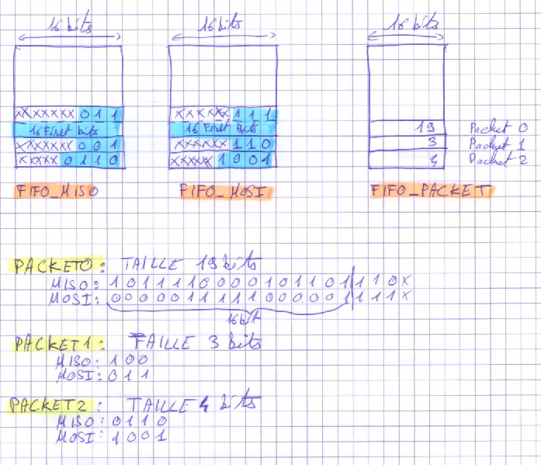Figure 2: Principe d'utilisation des FIFO

La figure 2 illustre le principe. On remplit bit par bit les fifos FIFO_MISO et FIFO_MOSI quand le chip select est bas. Et à la remonté de CS on écrit la tailles du packet en bits dans la fifo de description du paquet FIFO_PACKET.
À chaque nouveau paquet on «recadre» les fifo sur 16bits pour que l'i.MX puisse venir lire le paquet en une fois.
Et on lève une interruption à partir du moment où un nombre de paquets défini par un registres est disponible dans les fifo. Il faut ajouter à ces fifos un registre permettant de donner le nombre de paquets en attente dans les fifo.
- Présentation globale du composant virtuel (IP)
  - Schéma général
La figure ci-dessous montre les connexion du composant virtuel (IP).
Figure 3: Branchement du spisnif

  - Descriptions des signaux

- Registres
  - Table des registres
spisnif s'interface avec un bus wishbone 16 bits :
Adresse 8bits | Adresse 16bits | Nom | Read/Write | Description
0x00 | 0x00 | control | R/W | Contrôle (configuration du nombre de paquets déclenchant l'interruption, ...)
0x02 | 0x01 | fifo_mosi | R | Accès à la fifo contenant les bits MOSI
0x04 | 0x02 | fifo_miso | R | Accès à la fifo contenant les bits MISO
0x06 | 0x03 | fifo_packet | R | Accès à la fifo de description des paquets
0x08 | 0x04 | Status | R | Status (nombre de paquets dans la fifo, fifo pleines, ...)
0x0A | 0x05 | Config | R/W | Configuration du protocole SPI lu.
0x0C | 0x06
0x0E | 0x07 | Id | R | Identifiant du composant.

  - Description des registres
    - control

- Reset : Écrire 1 dans remet à zero les fifos.
- irq_ack : «acknowledge» de l'interruption.
- irq_pnum_trig : Nombres de paquets reçus déclenchant l’interruption.
    - fifo_packet

- packet_desc : nombre de bits dans le packet.
    - fifo_mosi

- mosi_value : vecteur de bits de mosi.
    - fifo_miso

- miso_value : vecteur de bits de miso.
    - Status

- fifo_empty : Drapeau indiquant que la fifo_packet est vide
- fifo_full : Drapeau indiquant que la fifo_packet est pleine
- fifo_mxsx_full : drapeau indiquant que les fifo fifo_miso et fifo_mosi sont pleines.
- packet_num : Nombre de packets disponible dans la fifo.
    - Config

- CPOL : Polarité de la clock (cf doc du kernel linux Documentation/spi/spi-summary)
- CPHA : Phase de la clock (cf doc du kernel linux Documentation/spi/spi-summary)
- CSPOL :
  - '0' : Chip select actif bas
  - '1' : chip select actif haut
    - id

- id : numéro d'identifiant du composant.
- Pilote Linux
- Liens
- Documentation générale d'Armadeus systems : http://www.armadeus.org
- Page wiki de l'APF27: http://www.armadeus.com/wiki/index.php?title=APF27
- Description des RAM du spartan3 XAPP463 : http://www.eng.utah.edu/~cs3710/xilinx-docs/xapp463.pdf‎

